ФЕДЕРАЛЬНОЕ ГОСУДАРСТВЕННОЕ АВТОНОМНОЕ   
ОБРАЗОВАТЕЛЬНОЕ УЧРЕЖДЕНИЕ ВЫСШЕГО ОБРАЗОВАНИЯ

«НАЦИОНАЛЬНЫЙ ИССЛЕДОВАТЕЛЬСКИЙ УНИВЕРСИТЕТ

«ВЫСШАЯ ШКОЛА ЭКОНОМИКИ»

**Московский институт электроники и математики им. А.Н. Тихонова**

Департамент электронной инженерии

Ефремов Виткор Васильевич, БИТ-203

**ОТЧЁТ**

**по лабораторной работе № 1**

по дисциплине «Теория электрических цепей»

Тема: «Активный двухполюсник на постоянном токе»

|  |
| --- |
| Номер бригады: 1  Москва 2021 г. |

|  |  |  |  |  |  |
| --- | --- | --- | --- | --- | --- |
| №  вар. | Сопротивлене, Ом | | | | Э.Д.С., В |
| R1 | R3 | R4 | R5 | E1 |
| 1 | 200 | 100 | 200 | 390 | 5 |

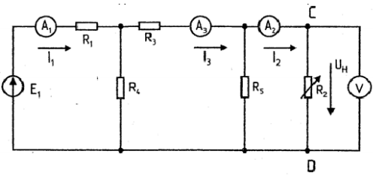

Эксперементальные значения:

U_x = **1.65 В** (напряжение холостого хода, нагрузки нет, R_2 = inf)

I_к = **12.25 мА** (ток короткого замыкания, R_2 = 0)

R_эк = U_х / I_к = 1.65 / (12.25 * 0.001) = **134.69 Ом**

Теоретические значения:

Напряжение холостого хода – это напряжение между точками C и D на рисунке выше. Т.к. R_5 и R_2 подключены параллельно, то напряжения на них равны. Посчитаем напряжение на R_5.

R_5 и R_3 соединены последовательно, R_4 параллельно им, и R_1 последовательно со всем предыдущим. Поэтому R = R_1 + R_4 * (R_3 + R_5) / (R_4 + (R_3 + R_5))

Подставим: R = 200 + 200 * (100 + 390) / (200 + 100 + 390) = 342.03 Ом

I_1 = E_1 / R

Падение напряжения на R_1 будет I_1 * R_1 = E_1 * R_1 / R

Т.к. R_4 и R_3 + R_5 параллельны, то напряжения на них одинаковы между собой и равны E_1 - E_1 * R_1 / R

Подставим: 5 – 5 * 200 / 342.03 = 2.08 В

Ток через R_3 равен I_3 = 2.08 / (100 + 390) = 4.24 мА

Ток через R_5 такой же, поэтому падение напряжения на R_5 равно U_5 = 4.24 * 0.001 * 390 = **1.65 В**

Посчитаем ток короткого замыкания. В этом случае R_2 = 0 и ток через R_5 не течет. Аналогично расчетам напряжения холостого хода:

R = R_1 + R_3 * R_4 / (R_3 + R_4) = 200 + 100 * 200 / (100 + 200) = 266.67 Ом

U_3 = E_1 - E_1 * R_1 / R = 5 – 5 * 200 / 266.67 = 1.25 В

I_3 = 1.25 / 100 = **12.50 мА**

R_эк = U_х / I_к = 1.65 / (12.50 * 0.001) = **132.00 Ом**

|  |  |  |  |  |
| --- | --- | --- | --- | --- |
| Исследуемая величина | Расчет | Опыт | Абсолютная погрешность | Относительная погрешность |
| U_х, В | 1.65 | 1.65 | 0 | 0 |
| I_к, мА | 12.50 | 12.25 | 0.25 | 0.02 |
| R_эк, Ом | 132 | 134.69 | 2.69 | 0.02 |

Абсолютная погрешность – модуль разности между теорией и опытом. Измеряется в том же в чем и исходные величины.

Относительная погрешность – абсолютная погрешность деленная на теорию. Измеряется в долях, можно умножить на 100% и получить значение в процентах.

Мощность двухполюсника суть произведение тока на напряжение. Известно, что максимум мощности достигается, когда R_2 = R_эк. Таблица ниже содержит экспериментальные данные. Максимум действительно довольно близко к R_эк

|  |  |  |  |  |  |
| --- | --- | --- | --- | --- | --- |
| R | I_1, мА | I_2, мА | I_3, мА | U_н, В | P, мВт |
| 0 | 18.36 | 12.23 | 12.25 | 0.00 | 0.0000 |
| 100 | 16.63 | 7.01 | 8.85 | 0.70 | 4.9070 |
| 110 | 16.53 | 6.72 | 8.66 | 0.74 | 4.9728 |
| 120 | 16.44 | 6.45 | 8.47 | 0.78 | **5.0310** |
| 130 | 16.36 | 6.21 | 8.32 | 0.81 | 5.0301 |
| 140 | 16.28 | 5.98 | 8.17 | 0.84 | 5.0232 |
| 150 | 16.20 | 5.74 | 8.00 | 0.86 | 4.9364 |
| 160 | 16.15 | 5.58 | 7.90 | 0.89 | 4.9662 |
| 200 | 15.93 | 4.91 | 7.47 | 0.98 | 4.8118 |
| 300 | 15.56 | 3.78 | 6.73 | 1.14 | 4.3092 |
| 400 | 15.33 | 3.08 | 6.27 | 1.23 | 3.7884 |
| 490 | 15.18 | 2.63 | 5.98 | 1.29 | 3.3927 |
| inf | 14.30 | 0.01 | 4.25 | 1.65 | 0.0165 |

R_эк = (U` - U``) / (I` - I``)

|  |  |  |  |  |  |  |  |  |
| --- | --- | --- | --- | --- | --- | --- | --- | --- |
| Значение Rн (Ом) | Измерено | | Получено по | | | | | |
| I2 = Iн,  мА | Uн, В | Измеренным данным | | | Параметрам системы | | |
| Ux(B) | Iк (мА) | Rэк(Ом) | Ux(B) | Iк (мА) | Rэк(Ом) |
| Rн’= 100 | 7.01 | 0.70 | 1.65 | 12.25 | 136.22 | 1.65 | 12.50 | 132 |
| Rн = 300 | 3.78 | 1.14 |
| Абсолютная погрешность: | | | 0 | 0.25 | 4.22 | - | | |
| Относительная погрешность: | | | 0 | 0.02 | 0.03 |

Рисуночки. Сетка – 1х1

I_1 (I_2)

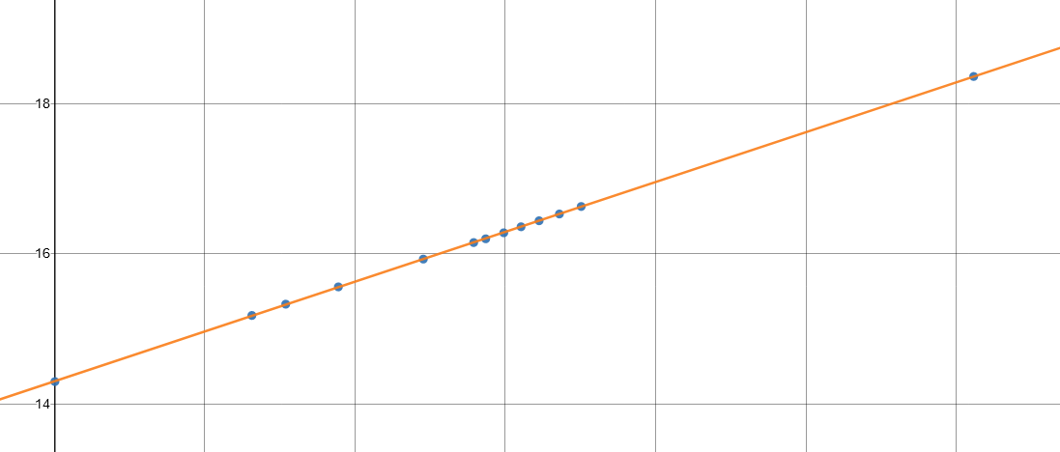

I_3 (I_2)

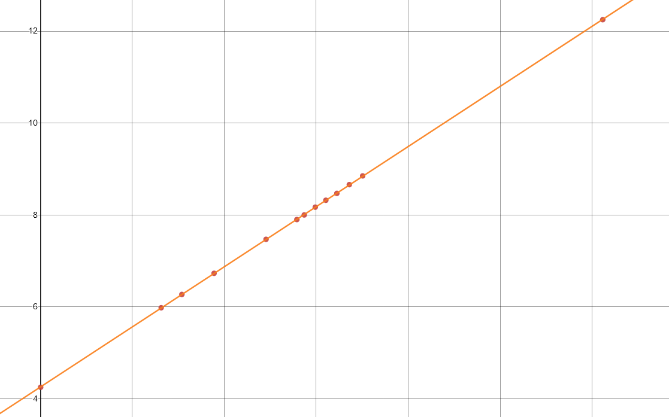

U (I_2)

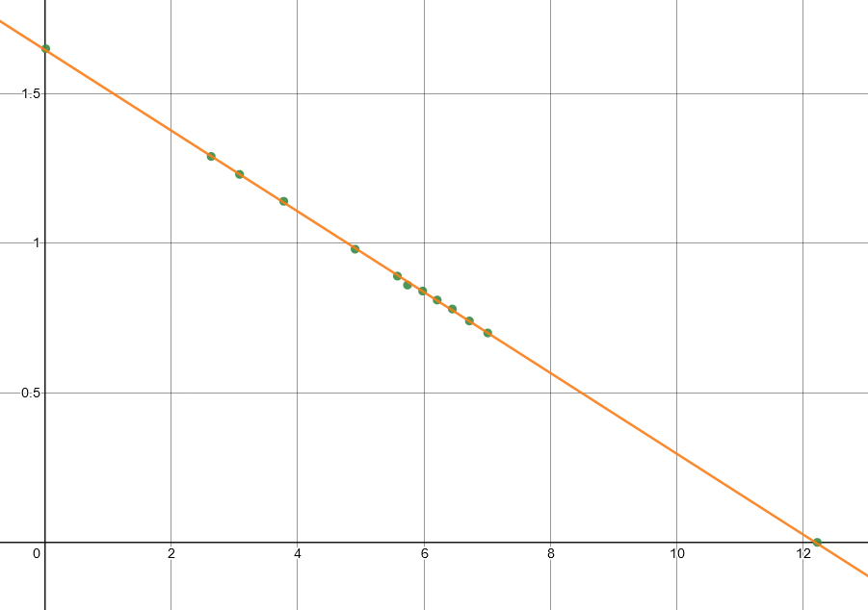

P (I_2)

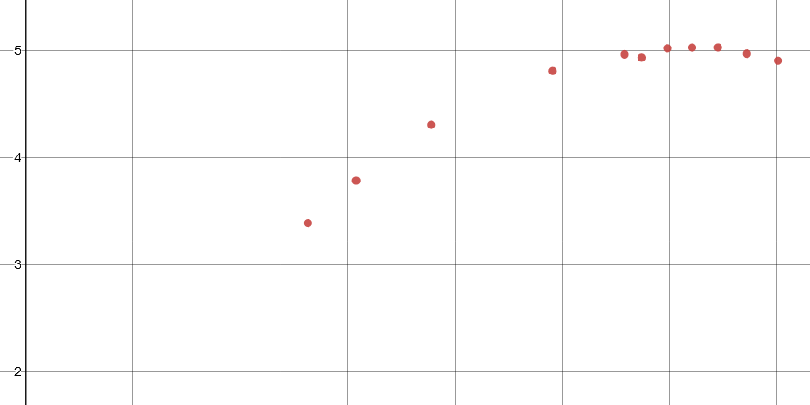

Коэффициенты линейной регрессии для U(I_2) и I_1(I_2) ниже. a подозрительно похоже на напряжение холостого хода, а b на эквивалентное сопротивление (0.135 вместо 135, т.к. ток в миллиамперах, это и дает сдвиг на 3 разряда). Но вообще это имеет смысл если вспомнить формулу U = a + b * I_2

a = 1.65

b = -0.135

c = 14.3

d = 0.33